Comunidad Colciencias SII

Elección De Framework

Version 1.1

Revision History

|  |  |  |  |
| --- | --- | --- | --- |
| **Date** | **Version** | **Description** | **Author** |
| 03/sep/14 | 1.0 | Creación inicial del documento | Andrés David Montoya Aguirre  Higgor Alexander Vargas Peñuela |
| 04/oct/14 | 1.1 | Corrección de errores ortográficos y gramaticales. | Andrés David Montoya Aguirre  Higgor Alexander Vargas Peñuela |
|  |  |  |  |

Tabla de contenido

[**1** **Introducción** 4](#_Toc400356897)

[**2** **Características de las aplicaciones WEB y selección del lenguaje:** 4](#_Toc400356898)

[**3** **Análisis de decisiones y resolución (DAR) [1]** 4](#_Toc400356899)

[**3.1** **Establecer las guías para el análisis de decisiones** 4](#_Toc400356900)

[**3.2** **Establecer los criterios de evaluación** 5](#_Toc400356901)

[6](#_Toc400356902)

[**3.3** **Identificar las soluciones alternativas** 6](#_Toc400356903)

[**3.4** **Seleccionar los métodos de evaluación** 8](#_Toc400356904)

[**3.5** **Evaluar las soluciones alternativas** 8](#_Toc400356905)

[**3.6** **Seleccionar las soluciones** 12](#_Toc400356906)

[**3.7** **Referencias** 12](#_Toc400356907)

# **Introducción**

El constante crecimiento de las aplicaciones web durante los últimos años, gracias a la independencia que tienen del sistema operativo, su facilidad de actualización y distribución a sus usuarios finales sin la necesidad de la instalación multiplataforma, su fácil acceso desde cualquier parte del mundo y a cualquier hora, entre otras, han logrado que las aplicaciones de escritorio cada vez más vayan desapareciendo.

El desarrollo de aplicaciones web contiene elementos propios de diseño, análisis e implementación, pero, ¿Cuál es el mejor framework para el desarrollo de aplicaciones web en PHP?, por tal razón se pretende en este documento realizar un método de evaluación para una posterior selección de un framework que reúna ciertas características que cumplan con las necesidades propias del desarrollo de la aplicación del proyecto COLCIENCIAS SII.

Esto se propone mediante un conjunto de criterios que sirven de guía para la selección de la mejor herramienta de desarrollo WEB PHP.

# **Características de las aplicaciones WEB y selección del lenguaje:**

* Se puede acceder fácilmente mediante un navegador.
* Si la aplicación es accesible desde internet, esto permite su acceso desde cualquier parte del mundo, y dependiendo del requerimiento de disponibilidad, pueden ser accedidas a cualquier hora.
* Facilidad de soporte y actualización.
* Alta capacidad de concurrencia, gracias a su arquitectura de clientes livianos.
* Portabilidad, puede ser usado en cualquier navegador de internet.

Debido a estas razones, y por requerimiento implícito en el documento de especificaciones funcionales y técnicas COMUNIDAD COLCIENCIAS SII entregado por el docente, se selecciona el desarrollo de la aplicación en un lenguaje de desarrollo para aplicaciones WEB.

En las clases desarrolladas con el Docente M.Sc. Faber Danilo Giraldo y a petición de todos los estudiantes, se llegó a un acuerdo de trabajar en el lenguaje de desarrollo de aplicaciones web PHP.

# **Análisis de decisiones y resolución (DAR) [1]**

Siguiendo las prácticas definidas en el documento DAR de CMMI entregado por el Docente, se formula una estrategia de selección de frameworks de desarrollo para el proyecto final.

## **Establecer las guías para el análisis de decisiones**

A partir del documento *“RISK LIST” [2]*, se decide someter a un proceso de evaluación formal el aspecto de selección de un framework de desarrollo adecuado para el proyecto COMUNIDAD COLIENCIAS SII, en este documento se nombra explícitamente la identificación de un riesgo relacionado con este tema, ***R06 – Incorrecta Elección Del Framework De Desarrollo***, para este caso, el riesgo es catastrófico, con una probabilidad de ocurrencia media, cercana al 60%, la ocurrencia de este riesgo afecta directamente el cronograma de entrega de la aplicación, el presupuesto definido y el talento humano necesario para una correcta finalización del proyecto y dentro de su plan de mitigación se encuentra este proceso analítico de selección de framework.

Otro tema relacionado con las guías para el análisis de decisiones es la especificación de características descritas en el documento de especificación de requerimientos COMUNIDAD COLCIENCIAS SII [3], el cual toca temas de:

* Aplicación en entorno web permitiendo su acceso y sin tener en cuenta la ubicación geográfica del usuario.
* La solución debe operar de manera independiente del navegador (internet explorer, Firefox, Chrome y dispositivos (Tablet, Smartphone) que se utilicen.
* Autenticación de usuarios.
* Validación de campos.
* Conexión a múltiples motores de bases de datos.
* La solución debe contar con una disponibilidad del 99,95% con un tipo de disponibilidad de 24 horas x 7 días por semana.

## **Establecer los criterios de evaluación**

Los criterios de evaluación se basan en características propias de los frameworks [4] y las ventajas que cada uno de ellos aporta en el desarrollo de la aplicación bajo los lineamientos de la COMUNIDAD COLCIENCIAS SII, en una búsqueda relacionada, se encuentran diferentes criterios importantes utilizados para la selección del framework de desarrollo y a continuación se presentan los más relevantes para el proyecto, como lo son:

1. Compatibilidad con PHP5.
2. Indica si el framework trae incorporado el soporte para Ajax.
3. Indica si el framework soporta conexiones a múltiples bases de datos sin tener que modificar el modo de acceso a ellas.
4. Indica si el framework posee incorporado un motor de plantillas.
5. Indica si el framework posee incorporado un módulo de Validación y filtrado de entradas.
6. Indica si el framework posee un módulo de manejo de autenticación de usuarios.
7. Indica si el framework posee un módulo de Internacionalización.
8. Solicitudes de preguntas y/o respuestas a foros.
9. Indica si el framework tiene una madurez superior a 5 años.
10. Indica si el framework contiene Librería JavaScript.

En la tabla 1 se cuantifica y se asignan pesos, además se indica la ponderación dada a cada una de las características mencionadas anteriormente, dicha ponderación se moverá en una escala del 1 al 5, así:

|  |  |
| --- | --- |
| **Característica** | **Ponderación** |
| 1. Compatibilidad con PHP5 | 5 |
| 1. Soporte para Ajax | 4 |
| 1. Soporte a múltiples BD | 4 |
| 1. Inclusión de plantillas | 3 |
| 1. Validación y filtrado de entradas | 4 |
| 1. Autenticación de usuarios | 4 |
| 1. Internacionalización | 3 |
| 1. Solicitudes de preguntas y/o respuestas a foros. | 4 |
| 1. Madurez superior a 5 años | 5 |
| 1. Contiene librería de JavaScript | 5 |

## 

***Tabla 1 – Ponderación de características***

## **Identificar las soluciones alternativas**

Realizando una búsqueda en la web sobre la problemática presentada, en primera instancia se debe identificar los frameworks más utilizados en el desarrollo de aplicaciones web [5]:

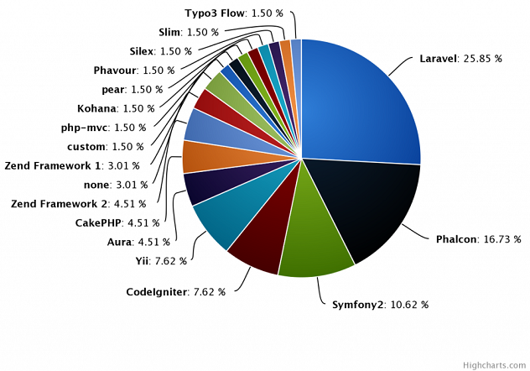

***Imagen 1 – Frameworks más usados***

Como se puede observar, los frameworks PHP más usados hasta diciembre de 2013, publicado el 8 de marzo de 2014, muestra una tendencia hacia la preferencia de Laravel, no obstante se seleccionan para la comparación los 5 primeros lugares en esta lista, los cuales son: Laravel, Phalcon, Symfony2, Codeigniter e Yii.

Datos importantes sobre los framworks:

* **Laravel:** Es un framework de desarrollo MVC, escrito en PHP de última generación, el cual reduce el tiempo y costo de desarrollo inicial y el mantenimiento, tiene un completo set de funcionalidades que ayudan a reducir el trabajo, es sencillo de entender ya que posee una base de código muy pequeña, ofreciendo soluciones simples, limpias y elegantes [6].
* **Phalcon:** Es un framework full-stack de código abierto para PHP 5 escrito como extensión en C, optimizada para alto rendimiento. No se necesita un aprendizaje o uso de C, toda su funcionalidad está expuesta como clases PHP listas para usar. Phalcon está también débilmente acoplado permitiendo usar sus clases como componentes de acuerdo a como tu aplicación lo requiera [7].
* **Symfony2:** Es un marco de desarrollo [framework] para PHP, desarrollado completamente con PHP 5 diseñado para optimizar el desarrollo de las aplicaciones web. Para empezar, separa la lógica de negocio, la lógica de servidor y la presentación de la aplicación web (MVC). Proporciona varias herramientas y clases encaminadas a reducir el tiempo de desarrollo de una aplicación web compleja. Además, automatiza las tareas más comunes, permitiendo al desarrollador dedicarse por completo a los aspectos específicos de cada aplicación [8].
* **Codeigniter:** Es un programa o aplicación web desarrollada en PHP para la creación de cualquier tipo de aplicación web bajo PHP. Es un producto de código libre, libre de uso para cualquier aplicación. Como cualquier otro framework, Codeigniter contiene una serie de librerías que sirven para el desarrollo de aplicaciones web y además propone una manera de desarrollarlas que debemos seguir para obtener provecho de la aplicación. Esto es, marca una manera específica de codificar las páginas web y clasificar sus diferentes scripts, que sirve para que el código esté organizado y sea más fácil de crear y mantener [9].
* **Yii**: Es un framework de desarrollo de alto rendimiento, muy flexible y versátil, escrito en PHP5 para el desarrollo rápido de aplicaciones web. [Yii es software libre liberado bajo una licencia BSD](http://www.yiiframework.com/license/" \t "_blank), y tiene la concepción de hacer las cosas de manera sencilla, elegante y rápidas, ayudando con esto a construir aplicaciones eficientes, que fácilmente pueden ser mantenidas y escaladas, le presenta al programador un código fuente limpio, sencillo y entendible que roza con lo intuitivo de como que hace cada trozo de código y que significa cada elemento [10].

## **Seleccionar los métodos de evaluación**

A partir de lo anterior, nace la tabla 2, en la cual se indica la presencia o ausencia de las características descritas en el numeral 3.2, determinando los niveles de importancia, así:

***Tabla 2 – Presencia o ausencia de características en frameworks***

|  |  |  |  |  |  |  |  |  |  |  |
| --- | --- | --- | --- | --- | --- | --- | --- | --- | --- | --- |
| **Características** | **1** | **2** | **3** | **4** | **5** | **6** | **7** | **8** | **9** | **10** |
| **Framework** |
| **Laravel** | http://static.freepik.com/foto-gratis/check-mark-clip-art_431710.jpg | http://static.freepik.com/foto-gratis/check-mark-clip-art_431710.jpg | http://static.freepik.com/foto-gratis/check-mark-clip-art_431710.jpg | http://static.freepik.com/foto-gratis/check-mark-clip-art_431710.jpg | http://static.freepik.com/foto-gratis/check-mark-clip-art_431710.jpg | http://static.freepik.com/foto-gratis/check-mark-clip-art_431710.jpg | http://static.freepik.com/foto-gratis/check-mark-clip-art_431710.jpg | http://static.freepik.com/foto-gratis/check-mark-clip-art_431710.jpg | ------ | http://static.freepik.com/foto-gratis/check-mark-clip-art_431710.jpg |
| **Phalcon** | http://static.freepik.com/foto-gratis/check-mark-clip-art_431710.jpg | http://static.freepik.com/foto-gratis/check-mark-clip-art_431710.jpg | http://static.freepik.com/foto-gratis/check-mark-clip-art_431710.jpg | http://static.freepik.com/foto-gratis/check-mark-clip-art_431710.jpg | http://static.freepik.com/foto-gratis/check-mark-clip-art_431710.jpg | http://static.freepik.com/foto-gratis/check-mark-clip-art_431710.jpg | ------ | http://static.freepik.com/foto-gratis/check-mark-clip-art_431710.jpg | ------ | ------- |
| **Symfony2** | http://static.freepik.com/foto-gratis/check-mark-clip-art_431710.jpg | http://static.freepik.com/foto-gratis/check-mark-clip-art_431710.jpg | http://static.freepik.com/foto-gratis/check-mark-clip-art_431710.jpg | ------ | http://static.freepik.com/foto-gratis/check-mark-clip-art_431710.jpg | http://static.freepik.com/foto-gratis/check-mark-clip-art_431710.jpg | http://static.freepik.com/foto-gratis/check-mark-clip-art_431710.jpg | http://static.freepik.com/foto-gratis/check-mark-clip-art_431710.jpg | http://static.freepik.com/foto-gratis/check-mark-clip-art_431710.jpg | ------- |
| **Codeigniter** | http://static.freepik.com/foto-gratis/check-mark-clip-art_431710.jpg | ------ | http://static.freepik.com/foto-gratis/check-mark-clip-art_431710.jpg | http://static.freepik.com/foto-gratis/check-mark-clip-art_431710.jpg | http://static.freepik.com/foto-gratis/check-mark-clip-art_431710.jpg | http://static.freepik.com/foto-gratis/check-mark-clip-art_431710.jpg | http://static.freepik.com/foto-gratis/check-mark-clip-art_431710.jpg | http://static.freepik.com/foto-gratis/check-mark-clip-art_431710.jpg | http://static.freepik.com/foto-gratis/check-mark-clip-art_431710.jpg | http://static.freepik.com/foto-gratis/check-mark-clip-art_431710.jpg |
| **YII** | http://static.freepik.com/foto-gratis/check-mark-clip-art_431710.jpg | http://static.freepik.com/foto-gratis/check-mark-clip-art_431710.jpg | http://static.freepik.com/foto-gratis/check-mark-clip-art_431710.jpg | http://static.freepik.com/foto-gratis/check-mark-clip-art_431710.jpg | http://static.freepik.com/foto-gratis/check-mark-clip-art_431710.jpg | http://static.freepik.com/foto-gratis/check-mark-clip-art_431710.jpg | http://static.freepik.com/foto-gratis/check-mark-clip-art_431710.jpg | http://static.freepik.com/foto-gratis/check-mark-clip-art_431710.jpg | http://static.freepik.com/foto-gratis/check-mark-clip-art_431710.jpg | http://static.freepik.com/foto-gratis/check-mark-clip-art_431710.jpg |

http://static.freepik.com/foto-gratis/check-mark-clip-art_431710.jpg Posee la característica descrita

## **Evaluar las soluciones alternativas**

En la tabla 3 se evalúan las soluciones, para realizar esta evaluación, se usó un método matemático, el cual determina cuantitativamente cual framework es el más indicado según la descripción y calificación de sus características y así ser implementado en el desarrollo de la aplicación COMUNIDAD COLCIENCIAS SII, esta evaluación se realizó mediante la siguiente fórmula:

$$x= \sum{({peso}_{i}}* {valor}_{i})$$

**Siendo:**

**Peso:** La ponderación que se asignó a las características evaluadas.

**Valor:** Calificación 1 o 0 si posee o no la característica descrita en la tabla número 2.

***Tabla 3 – Evaluación de frameworks de acuerdo a la calificación de sus características***

|  |  |  |  |  |  |  |
| --- | --- | --- | --- | --- | --- | --- |
| **Característica** | **Peso** | **Framework** | | | | |
| **Laravel** | **Phalcon** | **Symfony** | **Codeigniter** | **Yii** |
| **Valor** | **Valor** | **Valor** | **Valor** | **Valor** |
| 1. Compatibilidad con PHP5 | 5 | 1 | 1 | 1 | 1 | 1 |
| 1. Soporte para ajax | 4 | 1 | 1 | 1 | 0 | 1 |
| 1. Soporte a múltiples BD | 4 | 1 | 1 | 1 | 1 | 1 |
| 1. Inclusión de plantillas | 3 | 1 | 1 | 1 | 1 | 1 |
| 1. Validación y filtrado de entradas | 4 | 1 | 1 | 1 | 1 | 1 |
| 1. Autenticación de usuarios | 4 | 1 | 1 | 1 | 0 | 1 |
| 1. Internacionalización | 3 | 1 | 1 | 1 | 1 | 1 |
| 1. Solicitudes de preguntas y/o respuestas a foros. | 4 | 1 | 1 | 1 | 1 | 1 |
| 1. Madurez superior a 5 años | 5 | 0 | 0 | 1 | 1 | 1 |
| 1. Contiene librería Java Script | 5 | 1 | 0 | 0 | 1 | 1 |
| **Total** | **41** | **36** | **31** | **36** | **33** | **41** |

Como se puede observar en la tabla anterior, el framework Yii fue el que obtuvo mayor valoración, la decisión será tomada según los siguientes criterios:

1. Todos poseen compatibilidad con PHP5 [7] [10] [11] [12] [13].
2. El framework Codeigniter, nativamente no soporta Ajax, para esto, es necesario la implementación de librerías propias de PHP y JavaScript [13], los frameworks Laravel, Symfony, Phalcon e Yii, soportan nativamente AJAX [10] [14] [15] [16] [17].
3. Todos los frameworks soportan conexiones a múltiples bases de datos [18] [19] [20] [21] [22].
4. Todos los framworks incorporan motor de plantillas [23] [24] [25] [26] [27].
5. Todos los frameworks poseen un módulo de validación y filtrado de entradas [28] [29] [30] [31] [32].
6. Los frameworks Laravel, Phalcon, Symfony e Yii, traen incorporado un módulo de validación de usuarios [33] [34] [35] [36], por el contrario, Codeigniter no posee un módulo relacionado con la autenticación de usuarios, para ello, debe ser implementada una librería [37].
7. Todos los frameworks poseen un módulo de internacionalización [38] [39] [40] [41] [42].
8. 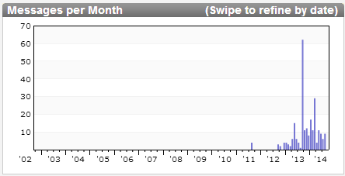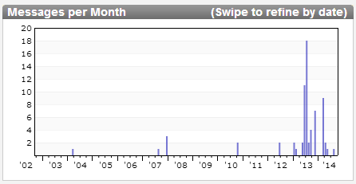En la página markmail.org [43], se encuentran tendencias de envío y recepción de mensajes relacionados con foros, encontrando lo siguiente:

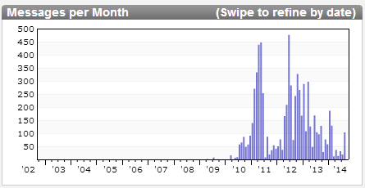

***Imagen 3 – Tendencias de envío y recepción de mensajes de Phalcon***

***Imagen 2 – Tendencias de envío y recepción de mensajes de Laravel***

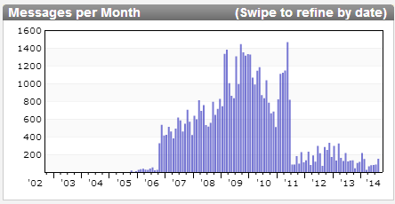

***Imagen 5 – Tendencias de envío y recepción de mensajes de CodeIgniter***

***Imagen 4 – Tendencias de envío y recepción de mensajes de Symfony2***

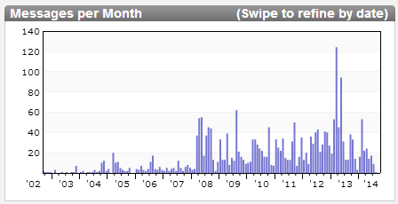

***Imagen 6 – Tendencias de envío y recepción de mensajes de Yii***

Como se puede observar en las imágenes del 2 al 5, para los frameworks Laravel y Phalcon, existe una tendencia de búsquedas relacionadas muy bajas durante los últimos 10 años, lo que demuestra lo nuevo de los mismos; para el framework symfony2 se evidencia una tendencia relativamente alta entre el 2012 y el 2014, demostrando así que a pesar de llevar más de 5 años en el mercado, su utilización ha sido baja; para el framework Yii se logra observar un uso continuo durante casi 10 años, aunque este uso ha sido bajo en comparación con otros frameworks, la imagen evidencia la madurez del lenguaje y que ha venido tomando importancia.

1. Un aspecto importante para la evaluación de las alternativas radica en la madurez, se consideró como criterio, que un framework es lo suficientemente maduro si tiene al menos 5 años en el mercado, como se logra observar en la tabla 3, Laravel y Phalcon no poseen esta característica, Laravel fue lanzada su primera versión beta en junio de 2009 [44] y Phalcon fue lanzado en enero de 2012 [45], por otra parte Symfony fue entregado en octubre de 2005 [46], por su lado, Codeigniter fue lanzado en su versión beta en febrero de 2006 [47], finalmente Yii fue lanzado en enero de 2008 [48], con esta característica se garantiza la documentación y foros relacionados con solución de inconvenientes.
2. Finalmente la característica que tiene que ver con la librería de javaScript es importante, ya que provee componentes que se relacionan con la compatibilidad, efectos visuales, funciones arrastra y suelta, entre otros [49], como se observa en la tabla 3 este criterio no lo poseen los frameworks Phalcon y Symfony, los otros framworks si poseen esta característica [50], siendo factor fundamental en el desequilibrio del puntaje obtenido por cada uno.

Se puede agregar, en la imagen 7, que según google trends [51] en comparación con los demás frameworks, Yii es el framework más buscado desde el 2011 y aunque ha sufrido bajones poco significativos, hasta agosto de 2014, en datos parciales sigue conservando esta tendencia.

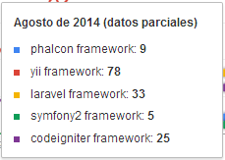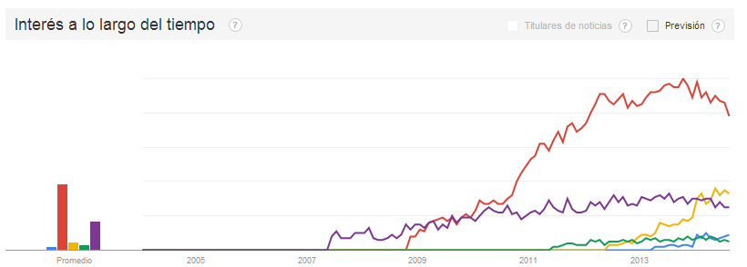

***Imagen 7 – Intereses a los largo del tiempo de los frameworks***

* Igualmente, se puede evidenciar en la imagen 8, que según las tendencias laborales encontradas en indeed.com [52], se indica la cantidad de trabajos relacionados con las herramientas, este es un criterio influyente en la selección ya que se cree que entre más trabajos existan afines con el framework, mayor documentación, foros y respuestas a inquietudes existirán.

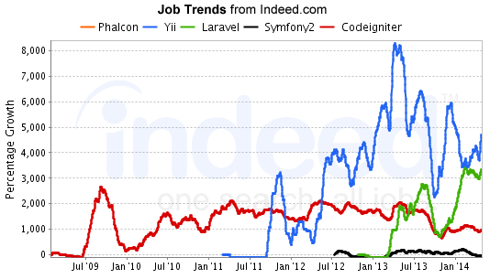

***Imagen 8 – Tendencias laborales de los frameworks***

* Aquí se logra observar la tendencia laboral de Yii, que por mucho, es superior a los demás frameworks con un porcentaje de crecimiento superior a los 8000, mientras que el segundo en la lista es Laravel con una tendencia superior a los 3000.

## **Seleccionar las soluciones**

La escogencia se basa en la puntuación obtenida en el modelo matemático, ya que los 10 factores allí incluidos cobijan todas las características propias del proyecto y las necesarias para garantizar el cumplimiento del cronograma de actividades y la mitigación del riesgo **R06** descrito anteriormente.

Al entregar una ponderación alta a la compatibilidad con PHP5, La madurez del lenguaje y el soporte java script, se asegura que el framework posea la características importantes, necesarias y suficientes para satisfacer, como principiantes, el manejo de la herramienta, ya que este es un riesgo, **R05,** considerado en el *“RISK LIST” [2]*, asociado aldocumento de plan de gestión de riesgos [53], garantizando así la solución de inconvenientes que sean identificados durante el desarrollo de la aplicación.

Basados en la importancia de las características y según el resultado matemático obtenido, se puede concluir que el framework de desarrollo para PHP Yii, es un framework muy completo, que según el análisis realizado, basado en CMMI, posee las características, la documentación y el soporte para satisfacer las necesidades del Proyecto COMUINDAD COLCIENCIAS SII y es escogido como framework para el desarrollo de la aplicación web.

## **Referencias**

1. Análisis de decisiones y resolución, un área de proceso de Soporte en el nivel de madurez 3 – CMMI, obtenido el 28 de agosto de 2014, obtenido desde:

M.Sc Fáber Danilo Giraldo, Docente espacio académico Ingeniería de Software 3

1. Risk List – Seguimiento de administración del proyecto COMUNIDAD COLCIENCIAS SII, obtenida el 26 de agosto de 2014, obtenida desde:

Elaboración de la plantilla RISK LIST, Montoya., Vargas.

1. Especificaciones funcionales y técnicas – Comunidad Colciencias, obtenida el 06 de Agosto de 2014, obtenida desde:

<https://www.contratos.gov.co/consultas/detalleProcesoBM.do?numConstancia=14-6-12678>

1. Evaluación y selección de framework de desarrollo PHP: Symfony, Kumbia, CakePHP y Zend – Grupo La ley de la carretera, obtenida el 31 de agosto de 2014, obtenida desde:

<https://sites.google.com/site/laleydelacarretera/>

1. Frameworks más usados para el 2014 – Uno de piera, obtenida el 31 de agosto de 2014, obtenida desde:

<http://uno-de-piera.com/los-mejores-frameworks-php-para-el-2014/>

1. Desarrollo de aplicaciones web con laravel – Escuela It, obtenida el 31 de agosto de 2014, obtenida desde:

<http://escuela.it/cursos/desarrollo-de-aplicaciones-web-con-laravel/>

1. Documentación Phalcon – Phalcon team and contributors, obtenida el 31 de agosto de 2014, obtenida desde:

<http://docs.phalconphp.com/es/latest/index.html>

1. PHP framework – Comunidad de PHP, obtenida el 31 de agosto de 2014, obtenida desde:

<http://comunidaddephp.org/index.php?sec=8&clave_articulo=106>

1. Manual de Codeigniter – Desarrollo web, obtenida el 31 de agosto de 2014, obtenida desde:

[http://www.desarrolloweb.com/articulos/codeigniter.html](http://www.facebook.com/l.php?u=http%3A%2F%2Fwww.desarrolloweb.com%2Farticulos%2Fcodeigniter.html&h=9AQG1OGFN)

1. Entendiendo Yii – Leninmhs, 2013, obtenida el 31 de agosto de 2014, obtenida desde:

<http://leninmhs.wordpress.com/2013/04/09/entendiendo-yii/>

1. The PHP framework for web artisans – Laravel, obtenida el 31 de agosto de 2014, obtenida desde:

<http://laravel.com/>

1. Yii framework fórum – Yii Framework, obtenida el 31 de agosto de 2014, obtenida desde:

<http://www.yiiframework.com/forum/index.php/topic/2907-php-53-and-yii/>

1. Introduction to Symfony2 – Symfony, obtenida el 31 de agosto de 2014, obtenida desde:

<http://phpframeworks.com/php-frameworks/index.php?id=3>

1. ¿Does is Codeigniter support AJAX? – EllisLab, obtenida el 31 de agosto de 2014, obtenida desde:

<https://ellislab.com/forums/viewthread/63358/#311377>

1. Laravel 4 AJAX with partial views – Stack Overflow, obtenida el 31 de agosto de 2014, obtenida desde:

<http://stackoverflow.com/questions/22068002/laravel-4-ajax-with-partial-views>

1. Chapter 11 AJAX integration – Symfony, obtenida el 31 de agosto de 2014, obtenida desde.

<http://symfony.com/legacy/doc/book/1_0/en/11-Ajax-Integration>

1. ¿Does Phalcon support AJAX? – Phosphorum, obtenida el 31 de agosto de 2014, obtenida desde:

<http://forum.phalconphp.com/discussion/270/does-phalcon-support-ajax->

1. Uso básico de bases de datos – Laravel, obtenida el 31 de agosto de 2014, obtenida desde:

<http://laraveles.com/docs/4.1/database>

1. Database abstraction layer – Phalcon, obtenida el 31 de agosto de 2014, obtenida desde:

<http://docs.phalconphp.com/es/latest/reference/db.html>

1. Databases and doctrine – Symfony, obtenida el 31 de agosto de 2014, obtenida desde:

<http://symfony.com/doc/current/book/doctrine.html>

1. Introduction to Codeigniter – Php frameworks, obtenida el 31 de agosto de 2014, obtenida desde:

<http://www.phpframeworks.com/php-frameworks/index.php?id=9+CodeIgniter>

1. ¡Which databases does Yii support? – Learn Yii, obtenida el 31 de agosto de 2014, obtenida desde:

<http://learnyii.blogspot.com/2011/08/yii-php-database-postgres-mysql-sqlite.html>

1. Templates – Laravel, obtenida el 31 de agosto de 2014, obtenida desde:

<http://laravel.com/docs/templates>

1. Volt: Template engine – Phalcon, obtenida el 31 de agosto de 2014, obtenida desde.

<http://docs.phalconphp.com/es/latest/reference/volt.html>

1. Reating and using templates – Symfony, obtenida el 31 de agosto de 2014, obtenida desde:

<http://symfony.com/doc/current/book/templating.html>

1. Template Parser Class – EllisLab, obtenida el 31 de agosto de 2014, obtenida desde:

<https://ellislab.com/codeigniter/user-guide/libraries/parser.html>

1. Using templates – Yii framework, obtenida el 31 de agosto de 2014, obtenida desde:

<http://www.yiiframework.com/doc-2.0/guide-template.html>

1. Input validation with Laravel – Laravel Book, obtenida el 31 de agosto de 2014, obtenida desde:

<http://laravelbook.com/laravel-input-validation/>

1. Validation – Phalcon, obtenida el 31 de agosto de 2014, obtenida desde:

<http://docs.phalconphp.com/en/latest/reference/validation.html>

1. Validation – Symfony, obtenida el 31 de agosto de 2014, obtenida desde:

<http://symfony.com/doc/current/book/validation.html>

1. Form validation – EllisLab, obtenida el 31 de agosto de 2014, obtenida desde.

<https://ellislab.com/codeigniter/user-guide/libraries/form_validation.html>

1. Input validation – Yii framework, obtenida el 31 de agosto de 2014, obtenida desde:

<http://www.yiiframework.com/forum/index.php/topic/31851-text-input-validation/>

1. Documentation Security – Laravel, obtenida el 31 de agosto de 2014, obtenida desde:

<http://laravel.com/docs/security>

1. Documentation Security – Phalcon, obtenida el 31 de agosto de 2014, obtenida desde:

<http://docs.phalconphp.com/es/latest/reference/security.html>

1. Security – Symfony, obtenida el 31 de agosto de 2014, obtenida desde:

<http://symfony.com/doc/current/book/security.html>

1. Autenticating user – Yii framework, obtenida el 31 de agosto de 2014, obtenida desde:

<http://www.yiiframework.com/doc/blog/1.1/en/prototype.auth>

1. Implementing user authentication in CodeIgniter – Developer, obtenida el 31 de agosto de 2014, obtenida desde:

<http://www.developer.com/lang/php/implementing-user-authentication-in-codeigniter.html>

1. Internacionalize your applications Laravel – Caouecs, obtenida el 31 de agosto de 2014, obtenida desde:

<http://caouecs.github.io/Laravel4-lang/>

1. Internacionalization – Phalcon, obtenida el 31 de agosto de 2014, obtenida desde:

<http://docs.phalconphp.com/es/latest/reference/intl.html>

1. Translations – Symfony, otenida el 31 de agosto de 2014, obtenida desde:

<http://symfony.com/doc/current/book/translation.html>

1. Language Class – EllisLab, obtenida el 31 de agosto de 2014, obtenida desde:

<https://ellislab.com/codeigniter/user-guide/libraries/language.html>

1. Internazionalitation – Yii framework, obtenida el 31 de agosto de 2014, obtenida desde:

<http://www.yiiframework.com/doc/guide/1.1/es/topics.i18n>

1. Summary of all Messages – MarkLogic, obtenida el 02 de septiembre de 2014, obtenida desde:

<http://markmail.org/>

1. History of Laravel PHP framework, Eloquence emerging – MaxoffSky, obtenida el 02 de septiembre de 2014, obtenida desde:

<http://maxoffsky.com/code-blog/history-of-laravel-php-framework-eloquence-emerging/>

1. Factoids – BalckDuck, obtenida el 02 de agosto de 2014, obtenida desde:

<https://www.openhub.net/p/phalcon/factoids>

1. Chapter 1 Introducing Symfony – Symfony, obtenida el 02 de septiembre de 2014, obtenida desde:

<http://symfony.com/legacy/doc/book/1_0/es/01-Introducing-Symfony>

1. Change Log – EllisLab, obtenida el 02 de septiembre de 2014, obtenida desde:

<https://ellislab.com/codeigniter/user-guide/changelog.html>

1. About Yii – Yii framework, obtenida el 02 de septiembre de 2014, obtenida desde:

<http://www.yiiframework.com/about/>

1. Comparación de frameworks en JavaScript – Maestros del web, obtenida el 03 de septiembre de 2014, obtenida desde:

<http://www.maestrosdelweb.com/editorial/comparacion-frameworks-javascript/>

1. The Comparison Wiki – vsChart, Compare products and lot more, obtenida el 03 de septiembre de 2014, obtenida desde:

<http://vschart.com/>

1. Tendencias de búsqueda – Google, obtenida el 02 de septiembre de 2014, obtenida desde:

<http://www.google.com/trends/?hl=eng>

1. One search. All Jobs – Indeed, obtenida el 02 de septiembre de 2014, obtenida desde:

<http://www.indeed.com/jobtrends>

1. Risk Managenent Plan – Seguimiento de administración del proyecto COMUNIDAD COLCIENCIAS SII, obtenida el 26 de agosto de 2014, obtenida desde:

Elaboración de la plantilla RISK MANAGEMENT PLAN, Montoya., Vargas.